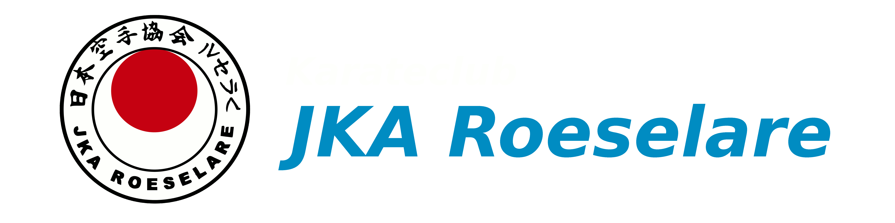

**Betreft: nieuw karatejaar 2020-2021 en inschrijving**

Beste Karateka,

Op donderdag 3 september gaan we weer starten met het karatejaar. Wij voorzien drie trainings-momenten, op maandag van 18 tot 19 uur, op donderdag van 19 tot 20u30 én op zaterdag (vrije training) van 10u30 tot 11u30 (Stedelijk sportstadion).

Gezien corona ons afgelopen jaar flink heeft tegengewerkt en we nog niet weten wat we dit jaar gaan meemaken, hebben we alvast het inschrijvingsgeld voor dit seizoen sterk verminderd.

1° lid 90€ lidgeld + 35€ vergunning (125€)

2° lid van dezelfde familie 80€ lidgeld + 35€ vergunning (105€)

Hogeschool- en universiteitsstudenten 80€ lidgeld + 35€ vergunning (105€)

Houders van de Vrijetijdspas 45€ lidgeld + 35€ vergunning (80€)

De vergunning wordt ook aan de club betaald, tezamen met het lidgeld van de club (regeling opgelegd door de federatie) en dit graag vóór 1 oktober 2020!!! Wij regelen de administratie zodat je beschikt over een geldige vergunning.

Met sportieve groeten

Dirk Vanherck

Penningmeester JKA Roeselare

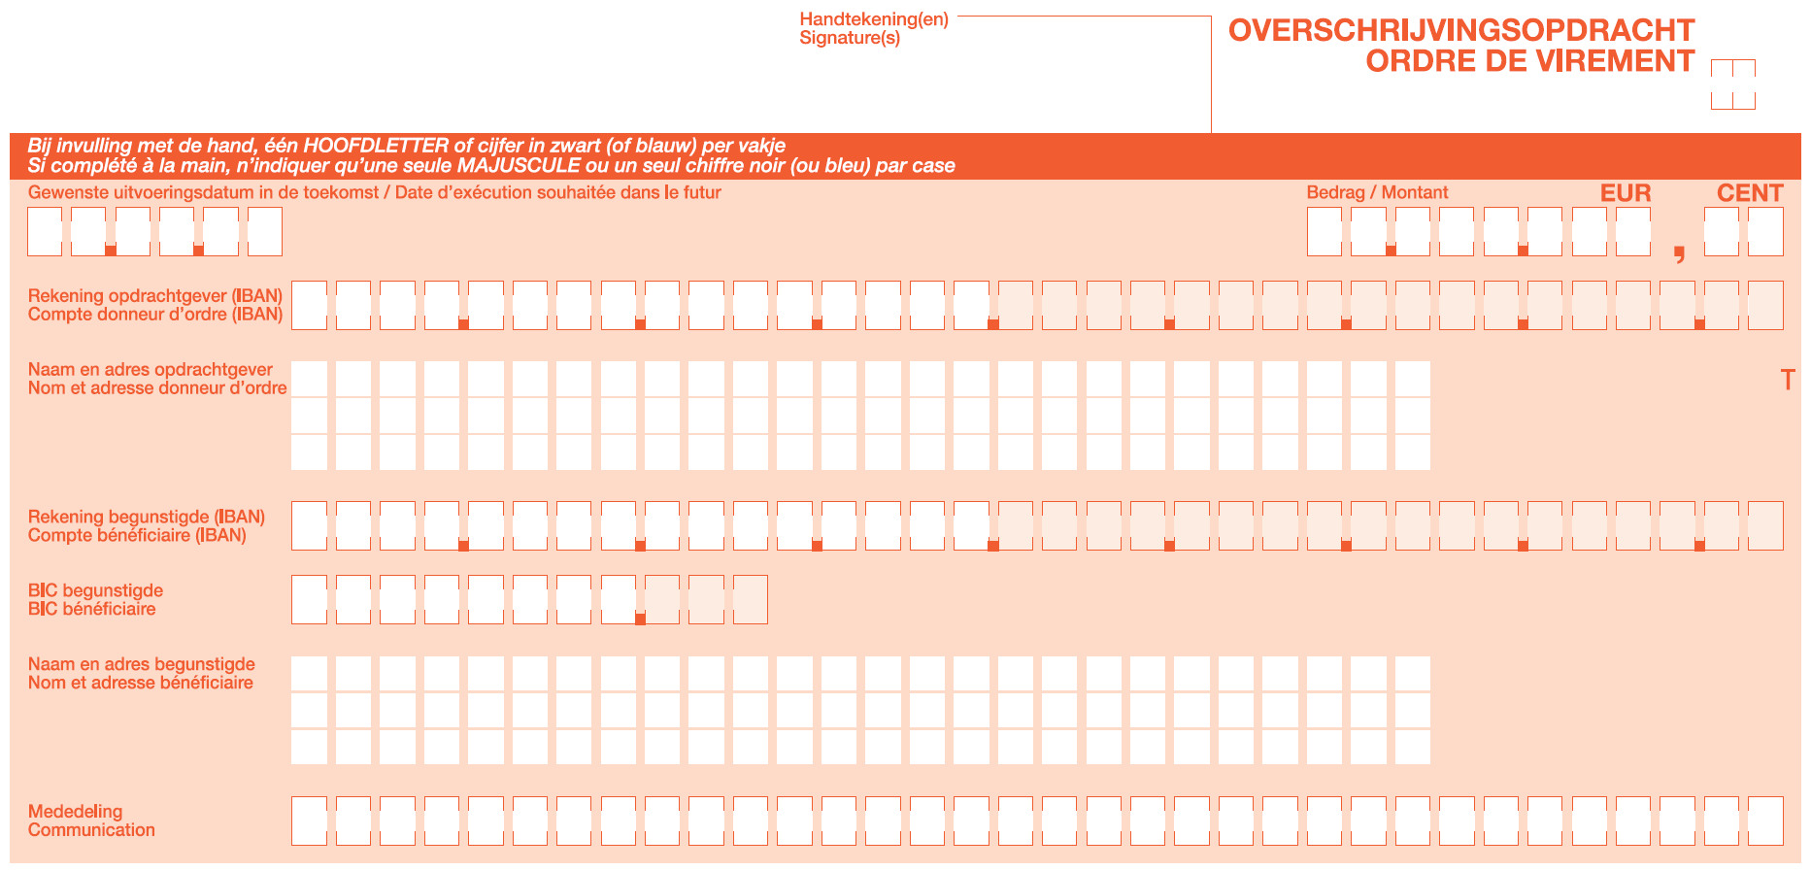

BE44973373325045

ARSPBE22

JKA Roeselare

Schoolstraat 105

B-8800 ROESELARE

NAAM/VERGUNNINGSNUMMER